装修设计网站作品说明

1. 项目说明

本网站是以一个装修设计公司的角度构建的，主旨意在产品的展示和公司的介绍，主页利用黑白灰的主色调，彰显出公司高效严谨的企业文化，简洁不失高贵，大气不失典雅，为用户塑造出一种轻松舒畅的视觉感受，在如今高速的生活节奏中添加一丝简单的气息。

1. 设计说明
2. 网站整体风格为扁平化模式，在子页与主页之间采用SPA单页面应用形式，符合当今时代网站设计潮流趋势；
3. 并利用媒体查询自行完成了整个网站的响应式布局，兼容移动端和pc端的页面显示；
4. 整个网站特效部分零插件，皆为原创编写；
5. 具体说明
6. 主页采用DIV+CSS布局，利用媒体查询完成响应式布局（图一为pc端；图二为手机端）；

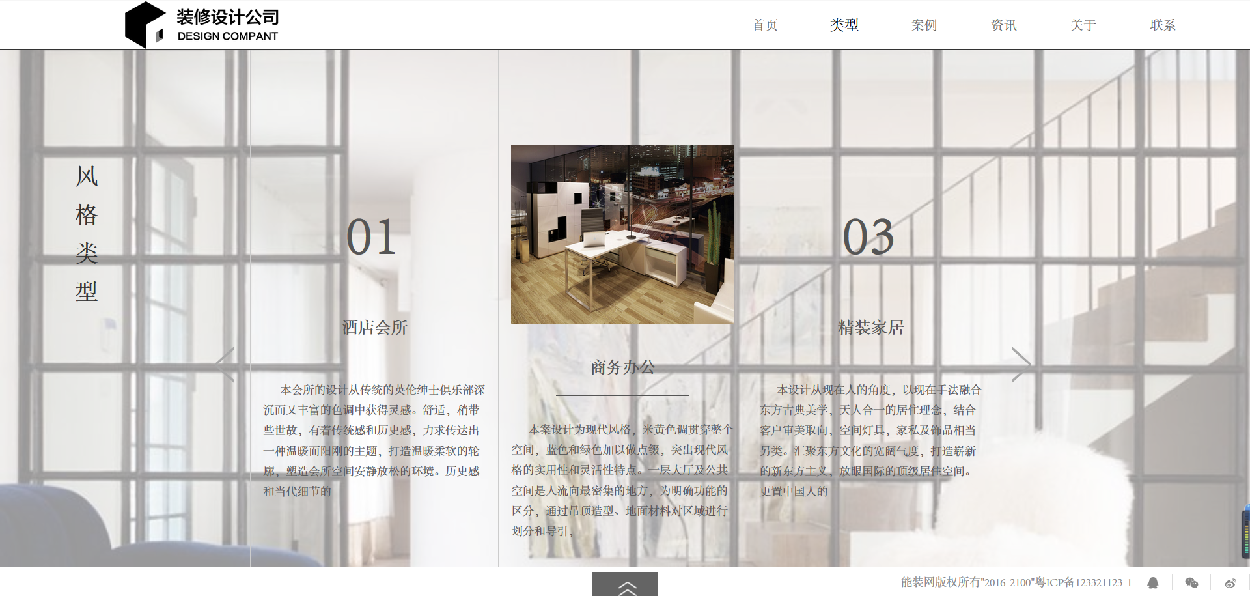

（图二）

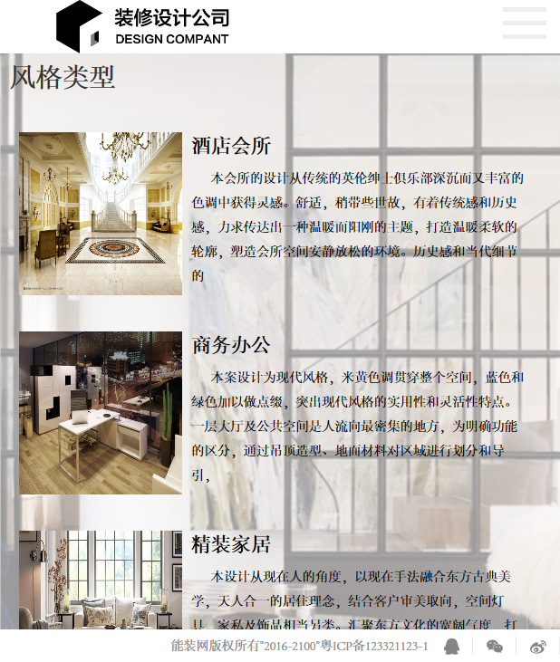

1. 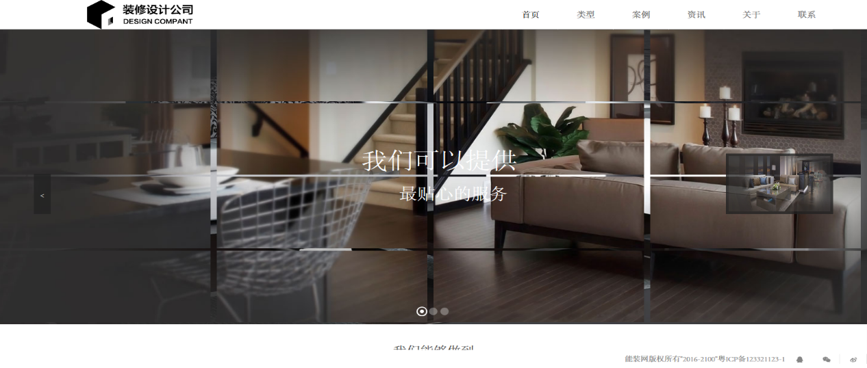Banner轮播图利用CSS过渡与JavaScript相结合，实现无限切换，记忆切换等特效。
2. 利用滚轴事件实现滚动轴每次滚动一屏高度。（兼容IE和火狐）。

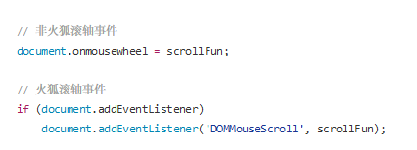

1. 子页页面排版利用bootstrap框架栅格式布局实现快速排版，并做了网页风格的优化；其中产品信息，最新资讯，导航路径皆为ajax动态生成；并实现模糊查询、前端分页、分类展示；

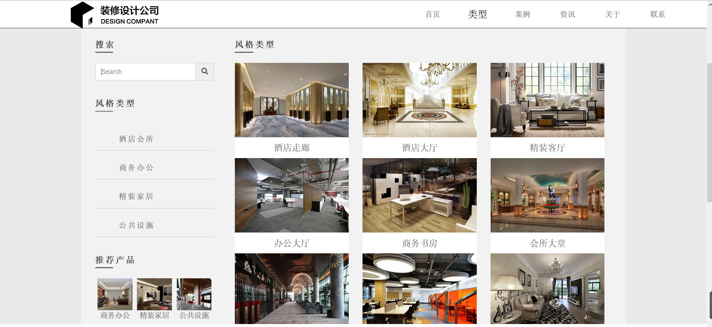

（图一：产品信息）（图二：前端分页）（图三：模糊查询）

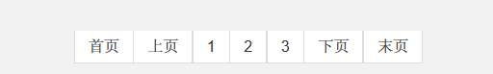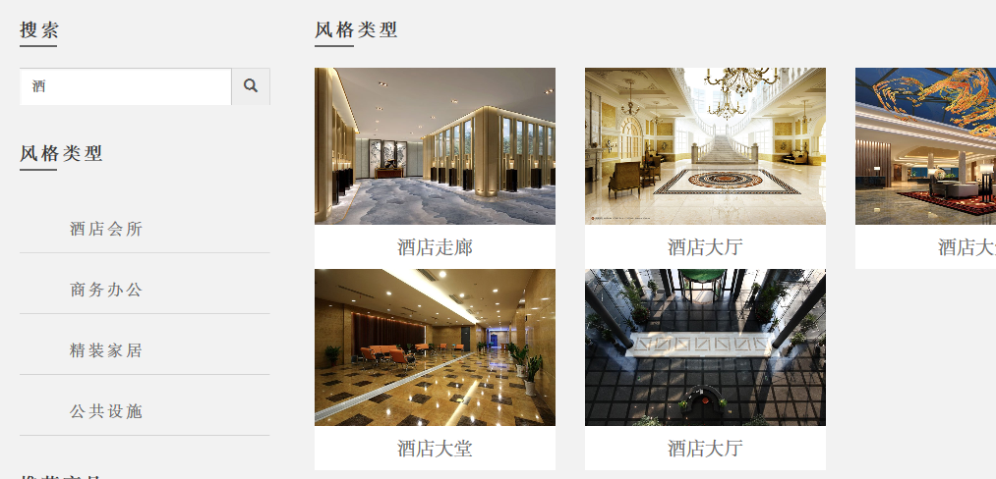

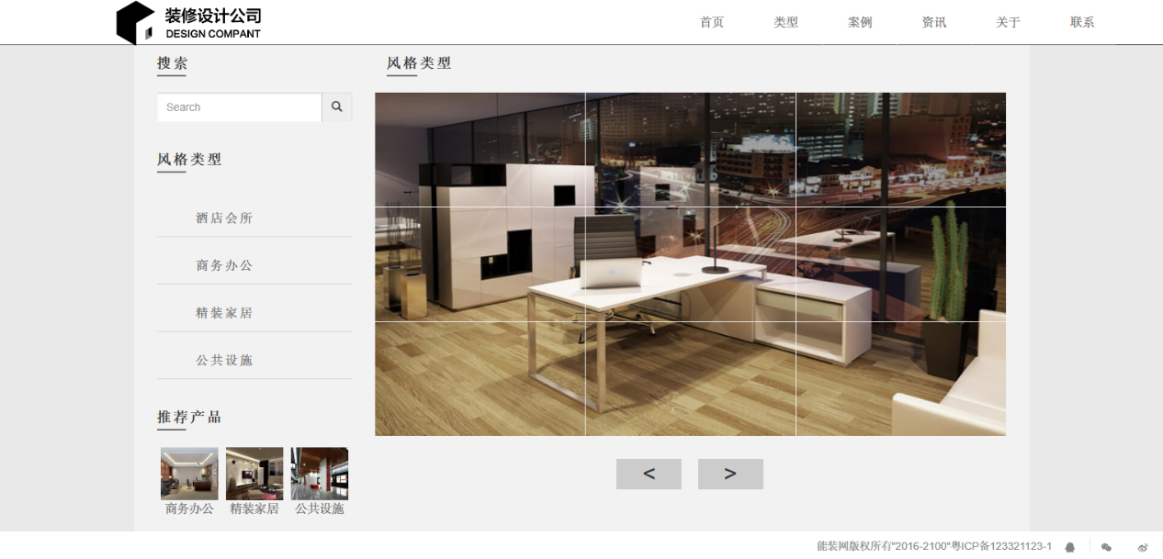

（图四：点击产品切换大图）

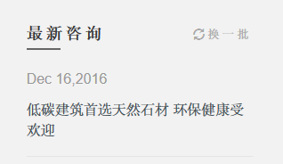（图五：点击换一批，随机更换资讯）

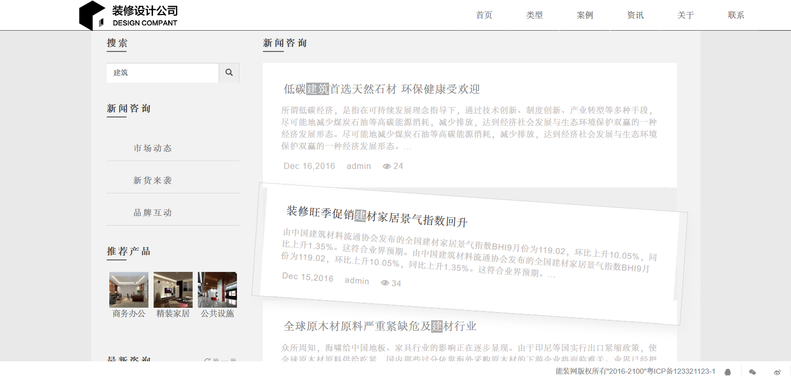

（图六：拖动特效及关键字查询）

1. 子页二（经典案例）采用angularJs框架，利用$http实现ajax的动态加载数据，在面向对象思想基础上实现数据双向绑定，即时筛选，滑动加载等功能。

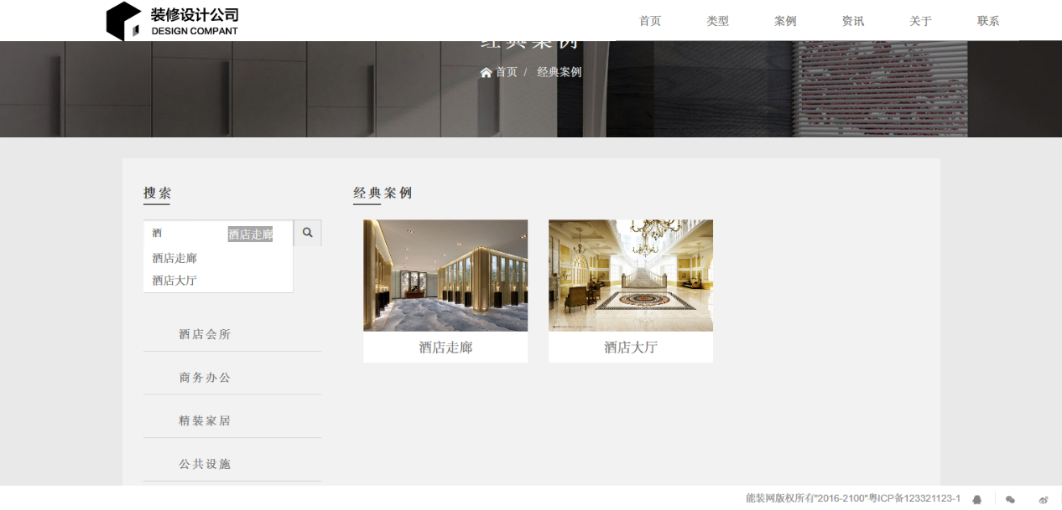（图一：即时筛选）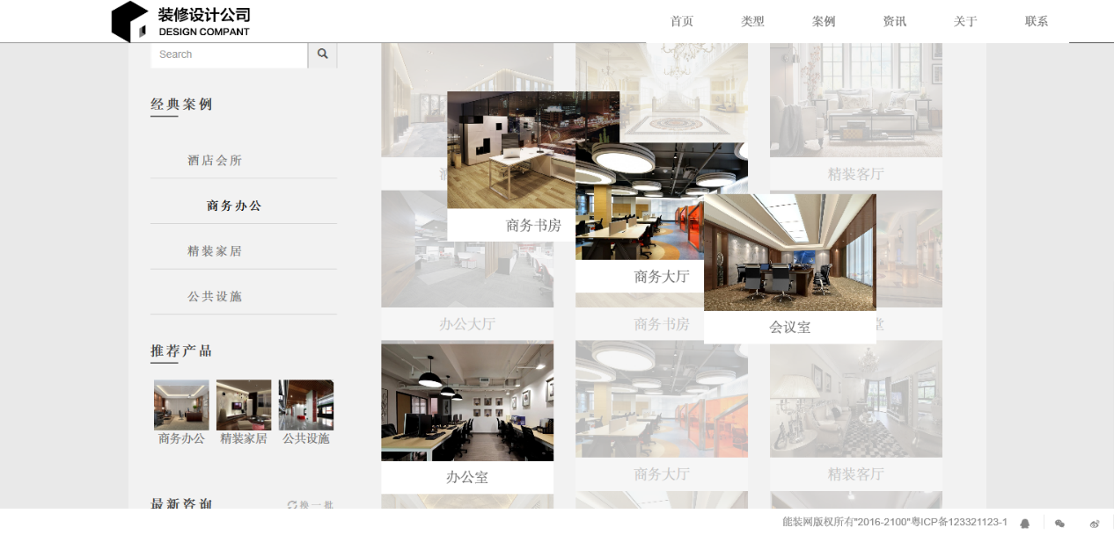（图二：手写仿瀑布流筛选插件）

1. 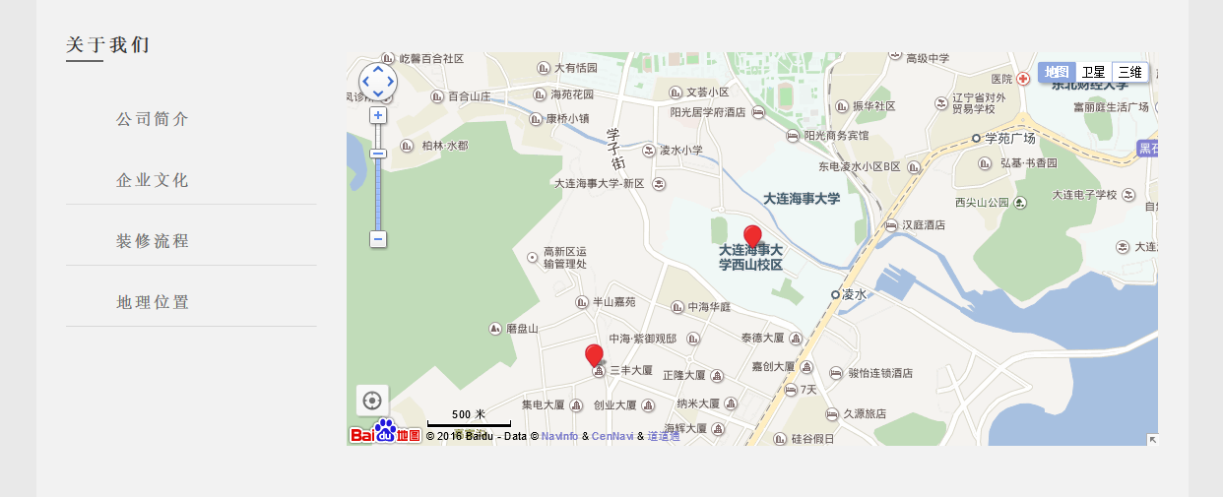子页三（关于我们）利用嵌套视图并利用百度地图API实现GPS定位。
2. 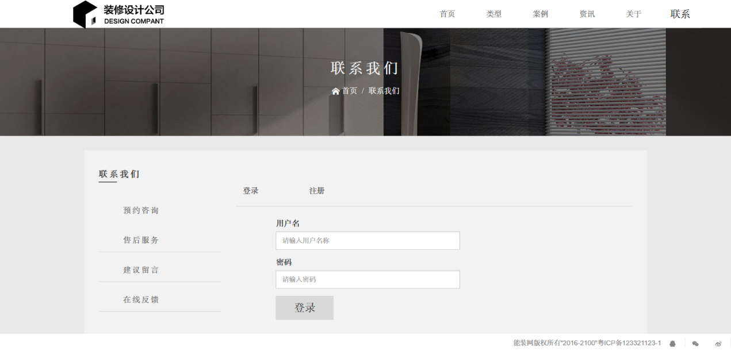子页五（联系我们）利用web本地存储机制实现登录查询及基础表单验证功能。（图二：登录界面）

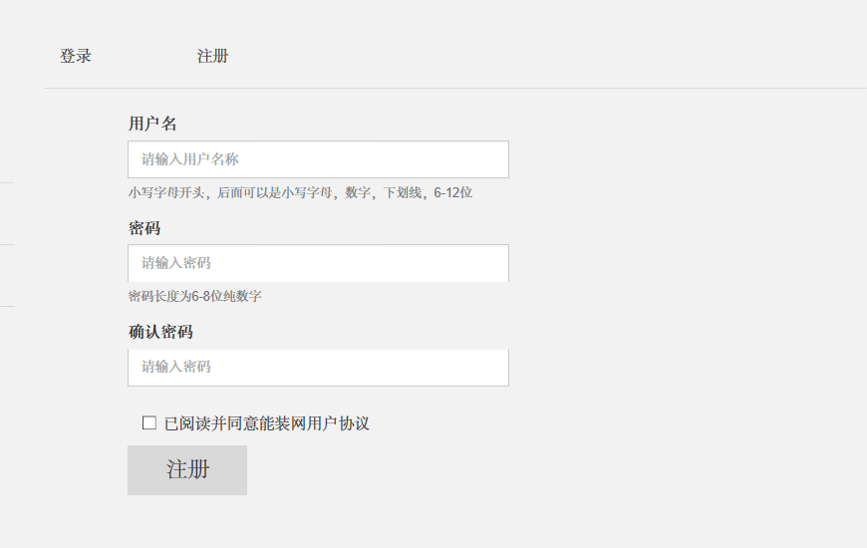（图二：注册表单）

1. 文件夹说明

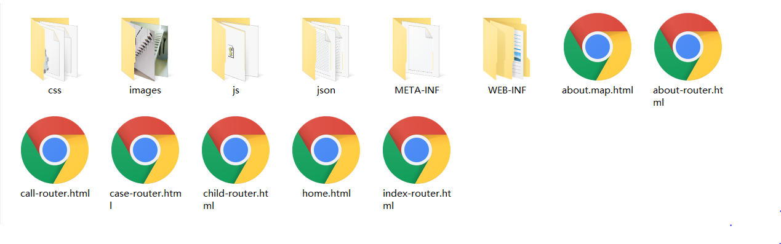

Css —— css样式

Images —— 所用图片

Js —— javascript文件

Json —— json数据

home.html —— 主页

child-router.html —— 子页一（分格类型）

case-router.html —— 子页二（案例展示）

about-router.html —— 子页三（关于我们）

call-router.html —— 子页四（联系我们）

about-map.html —— 地图

META-INF,WEB-INF为配置文件

1. 框架引用说明

AngularJs

来源：<https://docs.angularjs.org/>

jQuery

来源：<http://jquery.com/download/>

AngularJs-ui-router

来源：https://github.com/angular-ui/ui-router/

Bootstrap

来源：<http://www.bootcss.com/>

Layer

来源：http://layer.layui.com/